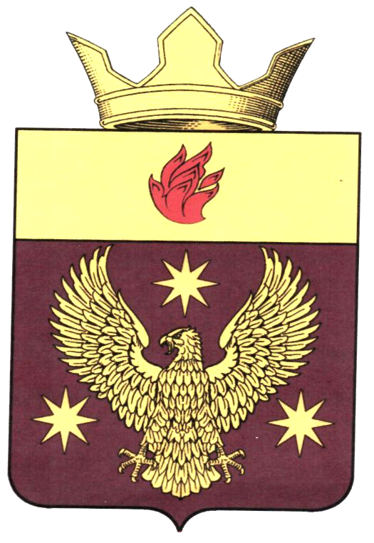

ВОЛГОГРАДСКАЯ ОБЛАСТЬ
ЖИРНОВСКИЙ МУНИЦИПАЛЬНЫЙ РАЙОН
АДМИНИСТРАЦИЯ БОРОДАЧЕВСКОГО СЕЛЬСКОГО ПОСЕЛЕНИЯ

ПОСТАНОВЛЕНИЕ
От 17.05.2021 г. № 17
Об особом противопожарном режиме
на территории Бородачевского сельского поселения
В соответствии с Федеральным законом от 21 декабря 1994 г. № 69-ФЗ « О пожарной безопасности», законом Волгоградской области от 28 апреля 2006 г. N 1220-0Д "О пожарной безопасности", Федеральным законом от 06.10.2003г. № 131-ФЗ «Об общих принципах организации местного самоуправления в РФ», в целях защиты жизни и здоровья граждан, имущества, интересов общества от пожаров, недопущения негативного развития лесопожарной обстановки и предотвращения угрозы населенным пунктам и объектам экономики, в связи с установлением сухой, теплой погоды и повышением класса пожарной опасности в лесах, а также на основании Постановления главы Жирновского муниципального района № 106 от 17.05.2021 г. «О введении на территории Жирновского района особого противопожарного режима»
ПОСТАНОВЛЯЮ:
1.Установить на территории Бородачевского сельского поселения особый противопожарный режим с 08 ч 00мин 18 мая 2021г.
2. Запретить разведение костров, сжигание мусора, стерни, пожнивных и порубочных остатков, сухой травы, листвы и камыша, проведение всех видов пожароопасных работ, кроме мест, специально отведенных для указанных видов работ
2.1.организовать проведение очистки территорий населения, полос отвода автомобильных дорог от горючих отходов, сухой травы, камыша, спиленных веток и деревьев
2.2 создать запасы горюче-смазочных материалов для ликвидации пожаров
2.3 подготовить имеющуюся пожарную, приспособленную для тушения пожаров технику, землеройную технику для ее возможного использования
2.4 организовать регулярное информирование населения о соблюдении мер пожарной безопасности в условиях особого противопожарного режима
3. Настоящее постановление подлежит обнародованию.
4. Контроль за выполнением настоящего постановления оставляю за собой.
